|  |
| --- |
| **SPRINT 1: Definiendo el Proyecto - Planificación Scrum** |

|  |  |
| --- | --- |
| **Identificación Proyecto** | |
| Nombre Proyecto: |  |
| Número Equipo: |  |
| **Integrantes del equipo** | |
| Rol  (Líder-Desarrollador – Cliente) | Nombre |
|  |  |
|  |  |
|  |  |
|  |  |
|  |  |
|  |  |
|  |  |
| **Descripción Proyecto (Mundo del Proyecto)** | |
|  | |
| **Objetivo General** | |
|  | |
| **Objetivos Específicos** | |
|  | |

|  |
| --- |
| **Requerimientos Funcionales** |

|  |
| --- |
| **Requerimientos NO Funcionales** |

|  |
| --- |
| **Planificación SCRUM - JIRA** |

Como evidencia de la planificación del proyecto con la metodología ágil SCRUM, utilizando el software JIRA, se debe presentar capturas de pantalla donde se visualicen aspectos:

* Creación del proyecto.
* Integrantes del equipo invitados en JIRA
* Épicas e historias de usuario (Por lo menos una épica) (Hoja de Ruta)
* Creación y lanzamiento de un Sprint (Backlog y Tablero)

Evidencia Creación Sprint 1 en Jira

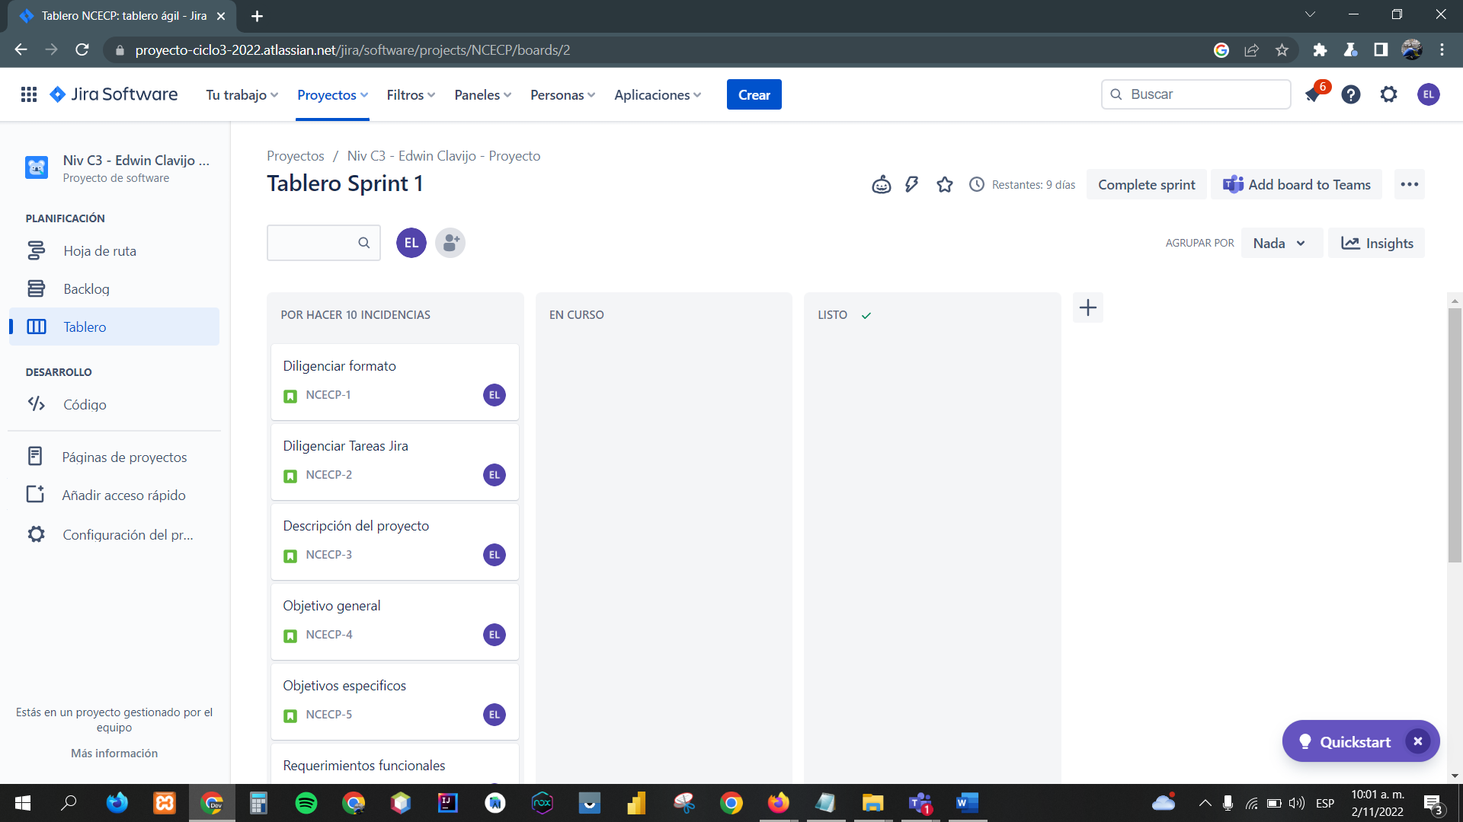

Primer Commit en Git Hub

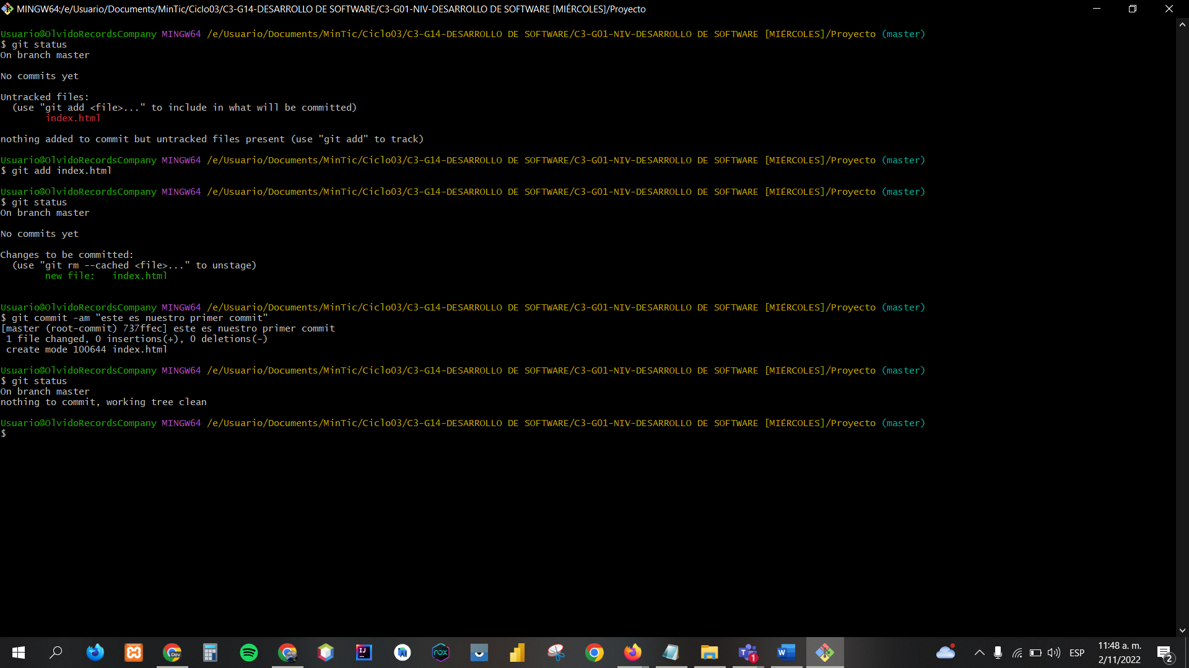

|  |
| --- |
| **Evidencias de las Reuniones de Equipo** |

Como evidencia de las reuniones que efectúa el equipo del proyecto, presentar capturas de pantalla de las reuniones efectuadas y si lo consideran pertinente algunas actas de las reuniones.